INFORME SOBRE EL SIDA PDF
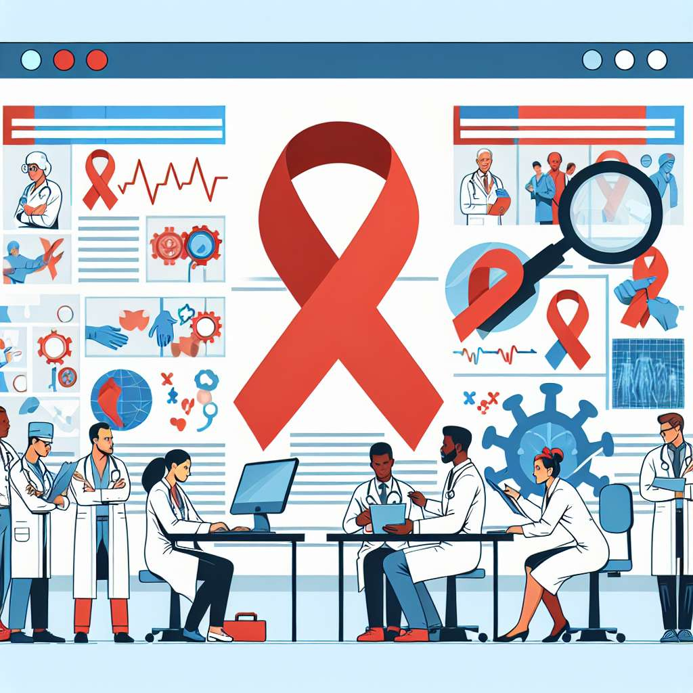
INFORME SOBRE EL SIDA
Introducción:
El Virus de Inmunodeficiencia Humana (VIH) es el agente causante del Síndrome de Inmunodeficiencia Adquirida (SIDA), una enfermedad crónica que se caracteriza por debilitar el sistema inmunológico del organismo. El VIH se transmite principalmente a través de relaciones sexuales sin protección, compartir agujas contaminadas con drogas intravenosas, y de madre a hijo durante el embarazo, parto o lactancia materna.
Desarrollo:
1. Epidemiología del SIDA:
El SIDA es un problema de salud global que afecta a millones de personas en todo el mundo. Según el Informe Global sobre el SIDA de 2020 de ONUSIDA, se estima que alrededor de 38 millones de personas viven con el VIH en la actualidad. Además, se calcula que desde el comienzo de la epidemia, se han producido alrededor de 74.9 millones de infecciones y 32.7 millones de muertes relacionadas con el SIDA.
2. Transmisión del VIH:
El VIH se transmite principalmente a través de relaciones sexuales sin protección, especialmente coito vaginal y anal sin condón. También se puede transmitir mediante el uso compartido de agujas y jeringas contaminadas con drogas intravenosas. Otras vías de transmisión incluyen la transmisión de madre a hijo durante el embarazo, parto o lactancia materna, y la exposición a sangre o productos sanguíneos contaminados.
3. Síntomas del SIDA:
El SIDA se caracteriza por una disminución progresiva de la función del sistema inmunológico. Los síntomas iniciales pueden ser leves y no específicos, como fiebre, dolor de garganta y fatiga. A medida que la enfermedad progresa, pueden aparecer síntomas más graves, como pérdida de peso inexplicada, diarrea crónica, infecciones recurrentes y cánceres relacionados con el SIDA.
4. Diagnóstico del VIH/SIDA:
El diagnóstico del VIH se realiza a través de pruebas de detección de anticuerpos o antígenos del VIH en la sangre. Estas pruebas pueden ser rápidas, de laboratorio o caseras. Si el resultado de una prueba de detección es positivo, se realiza una prueba confirmatoria, como la prueba de Western Blot. El diagnóstico de SIDA se establece cuando una persona con VIH presenta una enfermedad oportunista o tiene un recuento de células CD4 por debajo de cierto umbral.
5. Tratamiento del VIH/SIDA:
El tratamiento del VIH/SIDA se basa en la terapia antirretroviral (TAR), que consiste en la combinación de medicamentos antirretrovirales para suprimir la replicación del virus y reducir la carga viral en la sangre. La TAR no cura el VIH, pero puede prolongar la vida de las personas con la enfermedad y mejorar su calidad de vida. Además, se utilizan otros medicamentos para tratar y prevenir las enfermedades oportunistas asociadas al SIDA.
Conclusion:
El SIDA sigue representando un importante desafío para la salud pública a nivel mundial. Aunque se han logrado avances significativos en la prevención y tratamiento del VIH, todavía existen barreras que impiden el acceso equitativo a la prevención y atención del SIDA para todas las personas. Es fundamental continuar invirtiendo en investigación, educación, prevención y tratamiento para controlar la propagación del VIH/SIDA y mejorar la calidad de vida de las personas afectadas.
Bibliografía:
- ONUSIDA. (2020). Informe Global sobre el SIDA 2020. https://www.unaids.org/es/resources/documents/2020/global-aids-report
- Organización Mundial de la Salud. (2020). VIH/SIDA. https://www.who.int/es/news-room/fact-sheets/detail/hiv-aids

